Уважаемые ветераны !

Война 1941-1945 годов – одна из самых жестоких, но благодаря мужеству советского народа, вашему мужеству, она была выиграна. Нет страшнее слова «война», нет печальнее слова. Ценой многих миллионов человеческих жизней была завоёвана Великая Победа. «Никто не забыт и ничто не забыто»,- под этим лозунгом мы живём вот уже 70 лет. У нас в стране работают поисковые группы, которые всё ещё находят могилы солдат, пропавших без вести или погибших на той кровопролитной войне. Почти по каждой семье прошлась эта жестокая «машина», память о погибших хранят свято. Каждый год 9 мая тысячи людей приходят к мемориалу «Вечного Огня», чтобы почтить память павших в этой битве ….
- Иду я в сквер мемориальный
По плитам, гладким, как стекло.
От звуков музыки печальной
На сердце грустно и светло.
Молчат чугунные знамёна,
Мерцает мрамор и гранит,
И зелень тихого газона
Росу полночную хранит.
Не птица огненная машет
Своим задумчивым крылом -
Горит огонь в латунной чаше -
Живая память о былом.
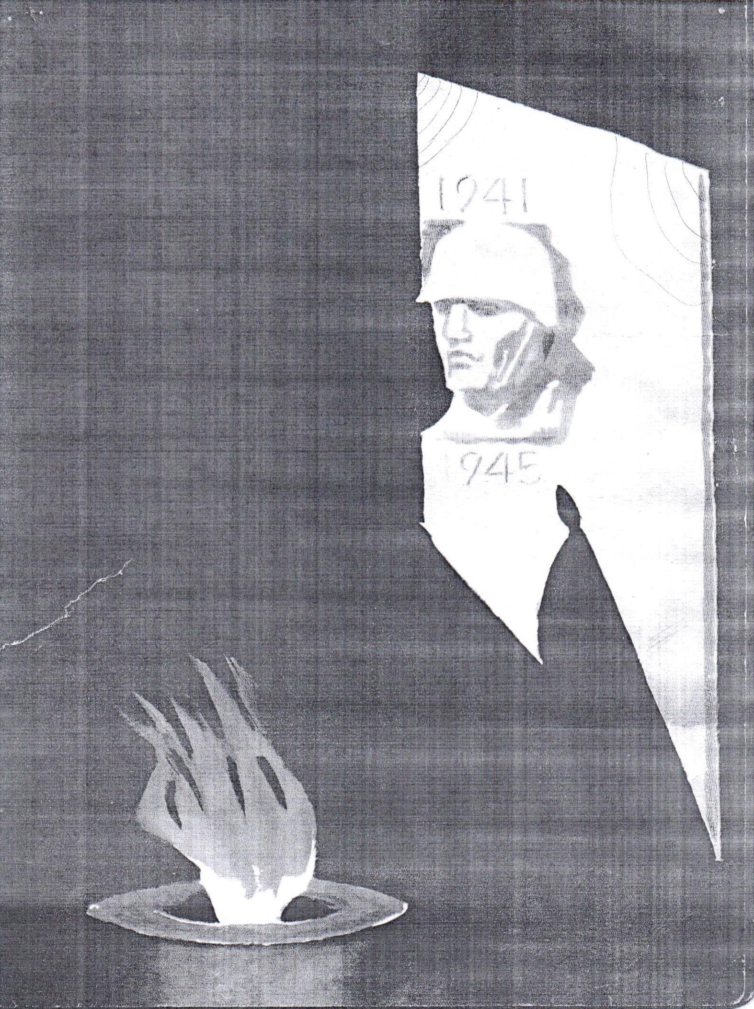

В тени деревьев, в центре сквера,
Горит, как солнце в облаках,
И два подростка - пионера
Стоят с оружием в руках.
Здесь похоронены останки
И генерала, и бойца,
Здесь в тишине грохочут танки,
И память жжёт больней свинца….

Наша память хранит ваш подвиг. Нам, поколению мирного неба над головой, даже трудно себе представить, какие ужасы былого хранит память наших ветеранов. Ужасы холода, ужасы голода, ужасы потерь… Мы благодарны вам за нашу судьбу, за нашу жизнь.
- Ведь те, что в землю полегли,
Мою судьбу уберегли.
Они горели в самолётах,
В окопах мёрзли и в снегу,
В морях тонули и в болотах
И смертью смерть несли врагу.
Вот с окровавленной повязкой,
Швырнув на землю автомат,
Встаёт солдат с тяжёлой связкой

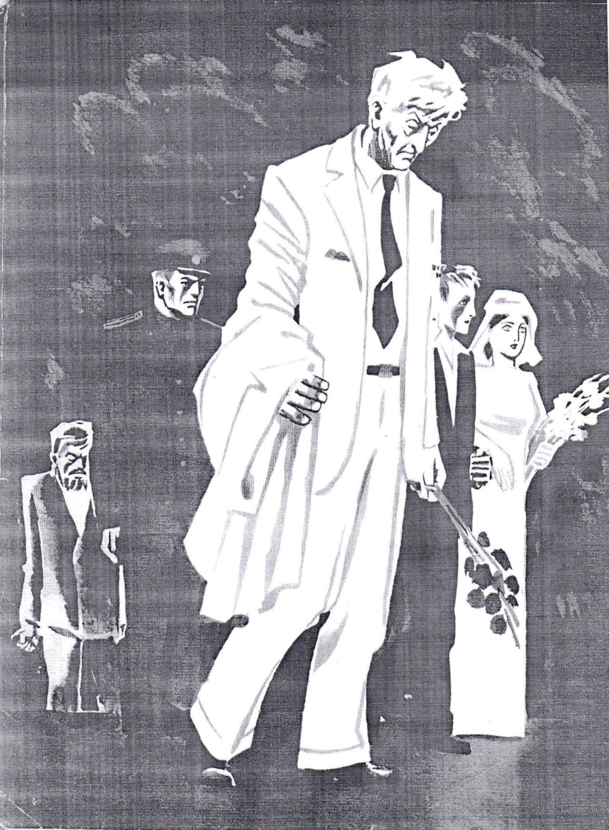

Противотанковых гранат.
Под кёнигсбергским небом серым
В порыве яростном встаёт,
Навстречу тиграм и пантерам
Сквозь смерть
В бессмертие идёт,
Сказав живым: «Назад ни шага!»
И был смертелен каждый шаг,
Пока над панцирем рейхстага
Не вспыхнул наш Советский Флаг!

В день 9 мая, мы поклонимся тем, кто сберёг от уничтожения нашу Родину, кто спас от фашистского рабства народы Советского Союза, дал свободу и независимость многим странам Европы и Азии. Традиции и подвиг Великой Победы зовут нас выполнить свой гражданский и человеческий долг перед ветеранами и героями Великой Отечественной Войны. И никогда не забывать о силе и величии нашей Родины. В одном великом фильме прозвучала фраза: «Есть такая профессия - Родину защищать!» Но ведь далеко ни все молодые люди, вчерашние выпускники школ 1941 года, хотели бы выбрать профессию военного, но война распорядилась за них. Она была их учителем на протяжении этих страшных лет. И доблестно выдержав беспощадный экзамен огнём и мечом, они с честью прошли неимоверно трудной дорогой войны от Москвы до Берлина. Теперь наш долг помнить о тех, кто шёл навстречу смерти в боях во имя спасения Родины, о тех, кто своим героическим трудом в тылу приближал Победу, о тех, кто поднимал страну из
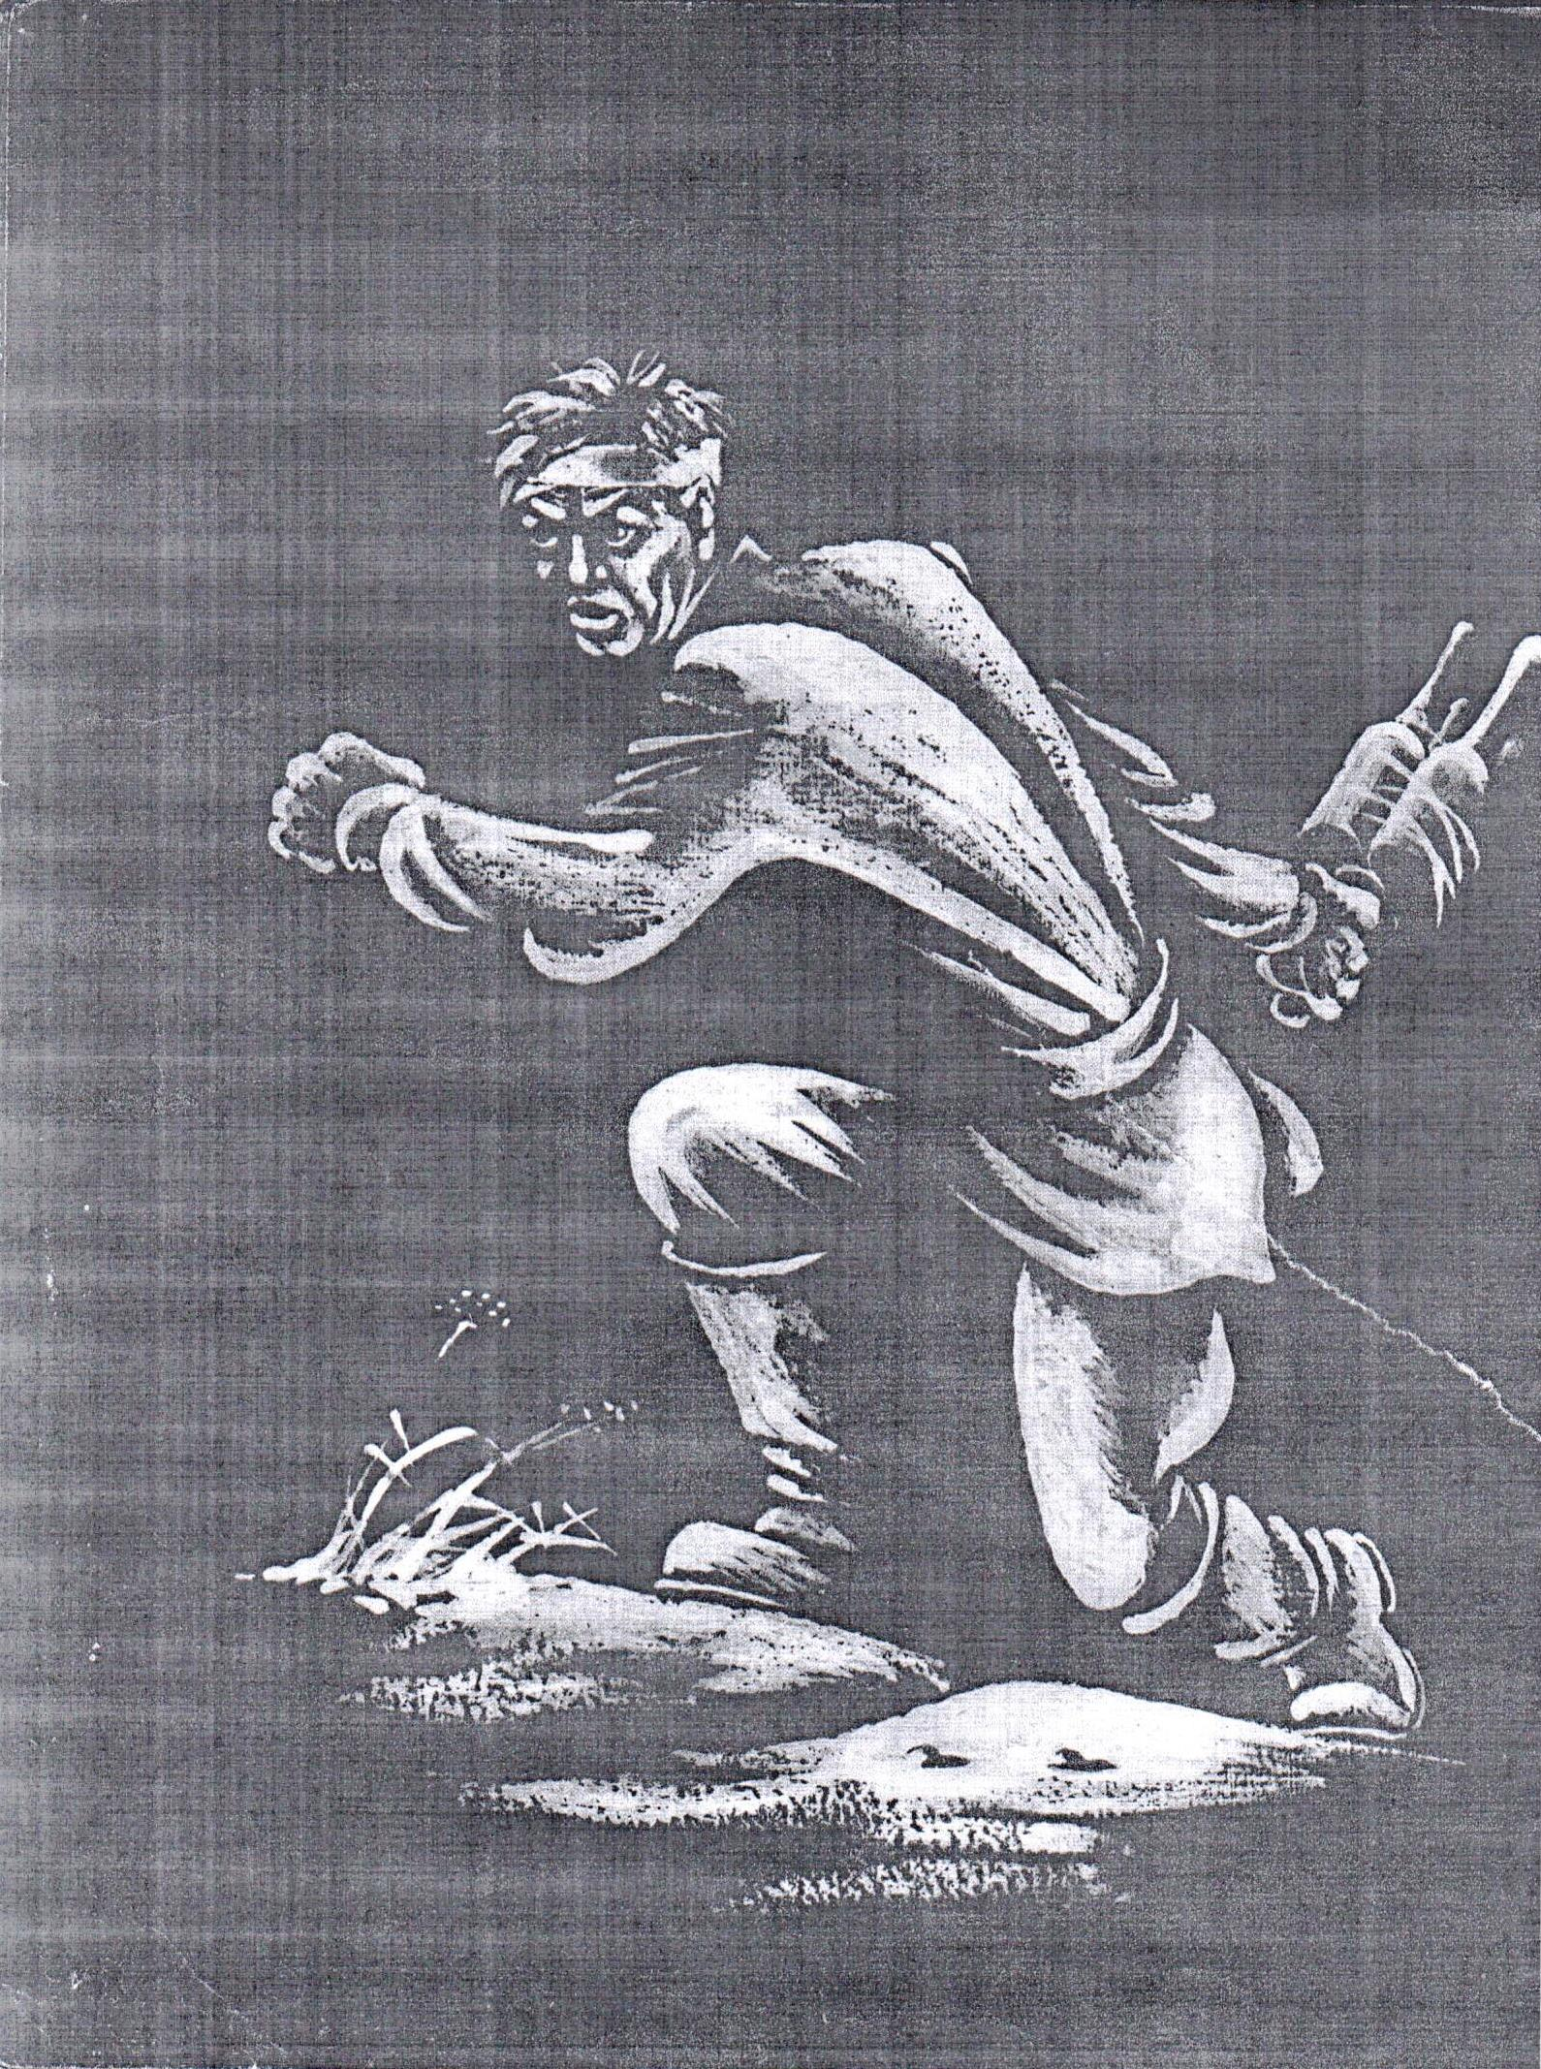

руин. День Победы - день нашей общей Памяти. Это день Великого Подвига. Он в каждом из нас. Пусть проходят десятилетия, сменяются поколения, но Великая Победа, как символ национальной гордости, воинской славы и доблести нашего народа, остаётся навечно вписанной в героическую летопись Отечества!
Дорогие Ветераны и труженики тыла! Примите сердечные поздравления с днём Великой Победы, искренние пожелания крепкого здоровья, счастья, благополучия. Пусть над Родиной всегда будет мирное солнечное небо, а ваш дом наполнен радостью, любовью и теплом!

С уважением,
старший кассир билетный участка № 5 (ст. Мочище)
Плотникова Галина Владимировна

